Kerek évfordulót ünnepel idén a Magyar Tavak Fesztiválja
A Magyar Tavak Fesztiválja 2023 nyarán ismét színes programokkal várja a közönséget mindhárom helyszínén: a Velencei-tónál, a Tisza-tónál és a Balatonnál. Hazánkban egyedülálló a Debreczeni Ildikó által megálmodott, a Tisza-tónál idén már éppen egy évtizede futó fesztivál, amely ebben az évben is mindhárom nagy tavunknál elérhető lesz.
A Magyar Tavak Fesztiválja évről évre egyre több látogatót vonz, sikerének kulcsa igen egyszerű: kiviszi a klasszikus zenét a természetbe, mindezt sporttal kombinálja, így egyszerre szolgálja a kultúra, a mozgás, a fenntartható fesztiválozás és a természetvédelem fontos ügyét. A gyakorlatban ez azt jelenti, hogy a vízparton, a szabad ég alatt élvezhetjük a kultúrát madárcsicsergés és a természet nyújtotta gyönyörű kulisszák között.
Idén tehát újra találkozik a zenei élmény és a természetben való mozgás öröme a „Természet Operaháza” néven is emlegetett rendezvénysorozaton, ahol izgalmas programkavalkád fogadja a látogatókat. Operagála, koncertek, csónakos és kerékpáros túra, családi nap, főzőverseny kínál tartalmas kikapcsolódást az érdeklődőknek.
Idén szinte minden kulturális rendezvényre árnyékot vet a forráshiány. Ez a probléma a Magyar Tavak Fesztiválját is érinti. Kevesebb pénzből tudunk gazdálkodni, ezért néhol változtatnunk kellett a korábban eltervezett műsorfolyamon. Lesz néhány újdonság annak érdekében, hogy tartani tudjuk az eltelt tíz év alatt tőlünk megszokott színvonalat, de csak a forma változik, a minőség nem – hangsúlyozta Debreczeni Ildikó fesztiváligazgató.
A kulturális értékek mellett a Fesztivál társadalmi felelősségvállalása is jelentős, hiszen felhívja a figyelmet a környezet védelemére az egészséges életmódra és a fenntarthatóság jelentőségére. Többek között a Tisza-tónál elültetik a fesztivál fáját, ezzel is az összefogást erejét szimbolizálva, bemutatják a PET kupások kitartó és tiszteletreméltó munkáját, melyet a tó vizének megtisztítása érdekében évek óta végeznek. A szervezők törekvése, hogy a rendezvényeken minden résztvevő figyelmét ráirányítsák az ember és a természet harmonikus kapcsolatának szükségszerűségére. A Magyar Tavak Fesztiválja innovatív, értékteremtő és környezettudatos rendezvénysorozatként egyszerre támogatja az emberek egészség- és környezettudatosságát, valamint elégíti ki minőségi kultúra iránti igényüket.
A három tavat összekapcsoló rendezvénysorozat a MOL-Új Európa Alapítvány támogatásának köszönhetően a Velencei-tónál startol június 30-án. Pénteken este 20 órakor a kápolnásnyéki Csajághy Laura Színpadon gálakoncert várja a zene és a természet szerelmeseit. Az est fellépő művészei Miklósa Erika Kossuth-díjas operaénekes, Rab Gyula, Tóth Vera, ifj. Sárközi Lali és zenekara, a Vox Mirabilis Kamarakórus, valamint az Urbán Verbunk, rendezője Novák Péter lesz. Idén a Velencei-tavi gálaest nyitánya annak a nagyszabású jubileumi eseménynek, amellyel a 10 éve a Tisza-tónál útjára indított fesztivál születésnapját ünneplik.
Július 28-án Tiszafüreden folytatódik a programsorozat. Pénteken délelőtt 11 órakor a Polgármesteri Hivatal előtti téren látványos megnyitóval, immáron tizedik alkalommal tárja ki kapuit a különleges fesztivál. Ujvári Imre polgármester úr megnyitja és útjára engedi az idei év fesztiválját a Tisza-tónál. A műsorban közreműködik Miklósa Erika, Rab Gyula, Harazdy Miklós, valamint a Tiszafüredi Mazsorettek és a Tiszafüredi Ifjúsági Fúvószenekar. A szervezők visszaforgatják az idő kerekét, és izgalmas időutazás keretében idézik fel az eltelt 10 év eseményeit.
Július 29-én, szombaton színes programokkal várják a fesztiválozókat a Morotva-félszigeten, ahol a nap folyamán koncertet ad mások mellett Miklósa Erika és a Csík Zenekar. Számtalan programmal ünneplik majd a kerek születésnapot. Az összes rendezvényelemmel találkozhat a közönség, amelyet az elmúlt 10 év során a szívébe zárt, és természetesen a finom ételek sem maradnak el: az idei Családi TÓ’Piknik alkalmával neves költőnk, Petőfi Sándor kedvenc ételét kóstolhatják az érdeklődők. Lesz Boat D’Opera csónakos és Tour D’Opera kerékpáros túra, családi nap és zenés mulatság. A reggeltől késő estig tartó vidám forgatag nagyszerű szórakozást kínál minden korosztály számára. A Magyar Tavak Fesztiválja idei programsorozata augusztusban a Balatonnál, Tihanyban zárul majd. A három fesztivál természetesen egymástól függetlenül is látogatható, de sokan rendszeres visszatérők immáron mindhárom helyszínen. Bővebb információ a Magyar Tavak Fesztiválja honlapján, valamint Facebook oldalán található.
Sajtókapcsolat:
- Debreczeni Ildikó fesztiváligazgató, főszervező
- +36 70 389 7237
- magyartavakfesztivalja@gmail.com
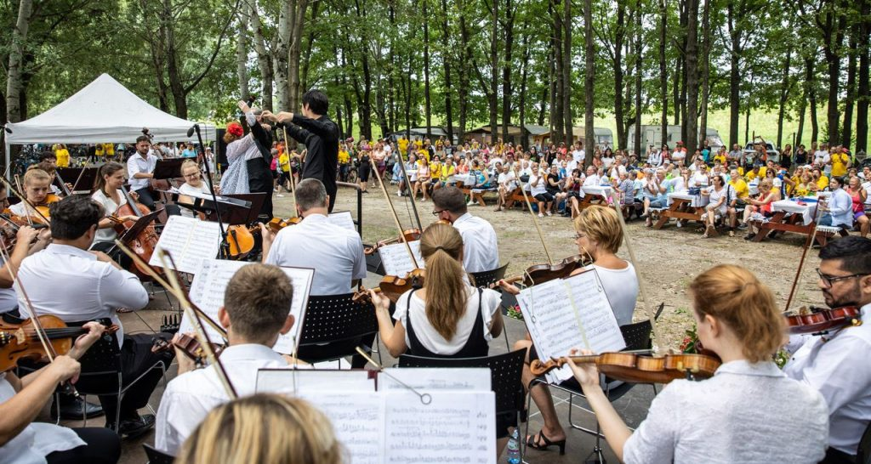 | © Magyar Tavak Fesztiválja Közhasznú Nonprofit Kft.
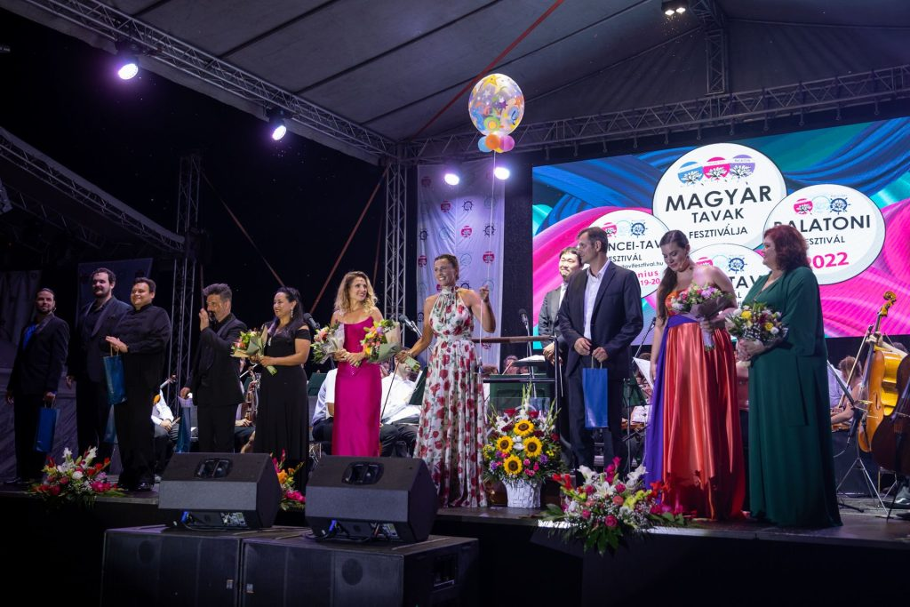 | © Magyar Tavak Fesztiválja Közhasznú Nonprofit Kft.
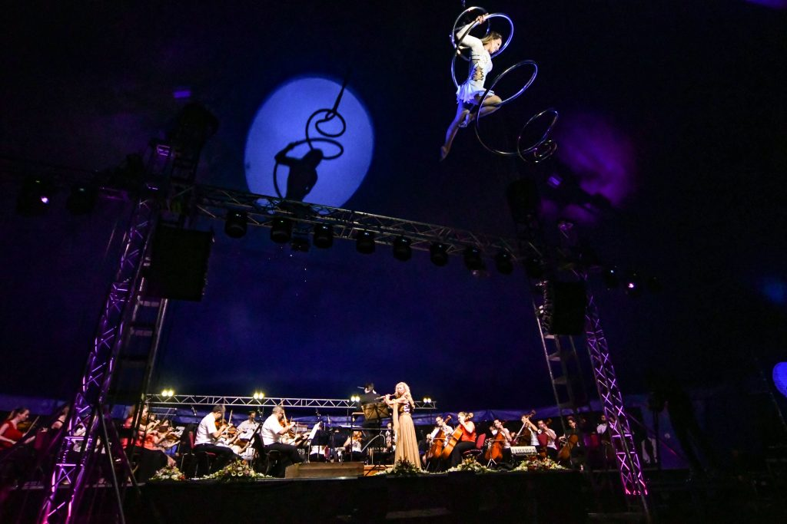 | © Magyar Tavak Fesztiválja Közhasznú Nonprofit Kft.
Eredeti tartalom: Magyar Tavak Fesztiválja Közhasznú Nonprofit Kft.
Továbbította: Helló Sajtó! Üzleti Sajtószolgálat
Ez a sajtóközlemény a következő linken érhető el:

